Вот так выглядит модель
library(mgcv)
Mod <- gam(N ~ s(Year, by = Species, k = 5) +
s(Dist, Depth, by = interaction(Species, Ice), k = 10) +
Species + Ice +
s(Site, bs = "re", k = length(unique(dat2$Site))),
data = dat2,
family = nb(),
method = "REML")
Вот так эту модель можно описать в тексте
$$\begin{matrix}N_{i} & ∼\text{Negative Binomial}\left(μ_{i},θ\right) \\ log\left(μ_{i}\right) & =β_{0}+f_{1}\left({\text{Year}}_{i}\right)⋅I\left({\text{Species}}_{i}\right)+f_{2}\left({\text{Dist}}_{i},{\text{Depth}}_{i}\right)⋅I\left({\text{Species}}_{i},{\text{Ice}}_{i}\right)+ \\ & +β_{\text{Species}}⋅{\text{Species}}_{i}+β_{\text{Ice}}⋅{\text{Ice}}_{i}+b_{{\text{Site}}_{i}} \\ b_{\text{Site}} & ∼N\left(0,σ_{\text{Site}}^{2}\right)\end{matrix}$$
- $N_{i}$ — численность (обилие) для $i$-го наблюдения;
- $μ_{i}$ — условное математическое ожидание $N_{i}$;
- $θ$ — параметр дисперсии отрицательного биномиального распределения;
- $β_{0}$ — общий свободный член (intercept);
- $f_{1}\left(\text{Year}\right)$ — функция от года (Year), специфичная для каждого вида (Species);
- $I\left({\text{Species}}_{i}\right)$ — индикатор вида, позволяющий описывать многолетний тренд для каждого вида;
- $f_{2}\left(\text{Dist},\text{Depth}\right)$ — двумерная функция от расстояния (Dist) и глубины (Depth), специфичная для каждой комбинации вида (Species) и ледовой обстановки (Ice);
- $I\left({\text{Species}}_{i},{\text{Ice}}_{i}\right)$ — индикатор взаимодействия вида и ледовой обстановки;
- $β_{\text{Species}}$ — параметрический коэффициент для вида (Species), отражающий фиксированный эффект вида;
- $β_{\text{Ice}}$ — параметрический коэффициент для фактора ледовой обстановки (Ice);
- $b_{\text{Site}}$ — случайный эффект фактора участка (Site), предполагающий, что наблюдения на одном участке коррелированы;
- $σ_{\text{Site}}^{2}$ — дисперсия случайных эффектов участка.
Таблицу summary подобранной модели предлагаю поместить в электронное приложение
Таблица 1. Результаты подгонки обобщенной аддитивной модели (GAMM) для оценки влияния факторов на пространственное распределение трех видов лебедей в ледовый и безледовый периоды. Table 1. Fitting results of the generalized additive mixed model (GAMM) assessing the effects of environmental factors on the spatial distribution of three swan speciesduring ice-covered and ice-free periods
Smoother term | edf | ref.df | F | p-value
s(Year)_{C.olor} | 3.6 | 3.9 | 33.5 | 0.000
s(Year)_{C.cygnus} | 3.7 | 3.9 | 110.9 | 0.000
s(Year)_{C.bewickii} | 3.9 | 4.0 | 160.9 | 0.000
Ice cover period
s(Dist,Depth):(Species, Ice)_{C.olor} | 2.0 | 2.0 | 4.5 | 0.107
s(Dist,Depth):(Species, Ice)_{C.cygnus} | 3.7 | 4.3 | 8.7 | 0.085
s(Dist,Depth):(Species, Ice)_{C.bewickii} | 4.0 | 4.9 | 4.5 | 0.470
Ice free period
s(Dist,Depth): (Species, Ice)_{C.olor} | 7.4 | 8.3 | 100.8 | 0.000
s(Dist,Depth):(Species, Ice)_{C.cygnus} | 6.5 | 7.2 | 120.3 | 0.000
s(Dist,Depth):(Species, Ice)_{C.bewickii} | 7.4 | 8.0 | 184.1 | 0.000
s(Site) | 13.5 | 20.0 | 225.5 | 0.000

Визуализации
Эти три картинки я предлагаю убрать в электронное приложение
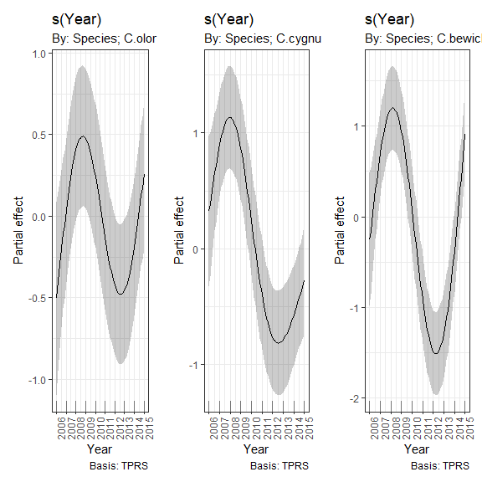

Разделение экологических ниш в градиенте Depth-Distance в безледный период
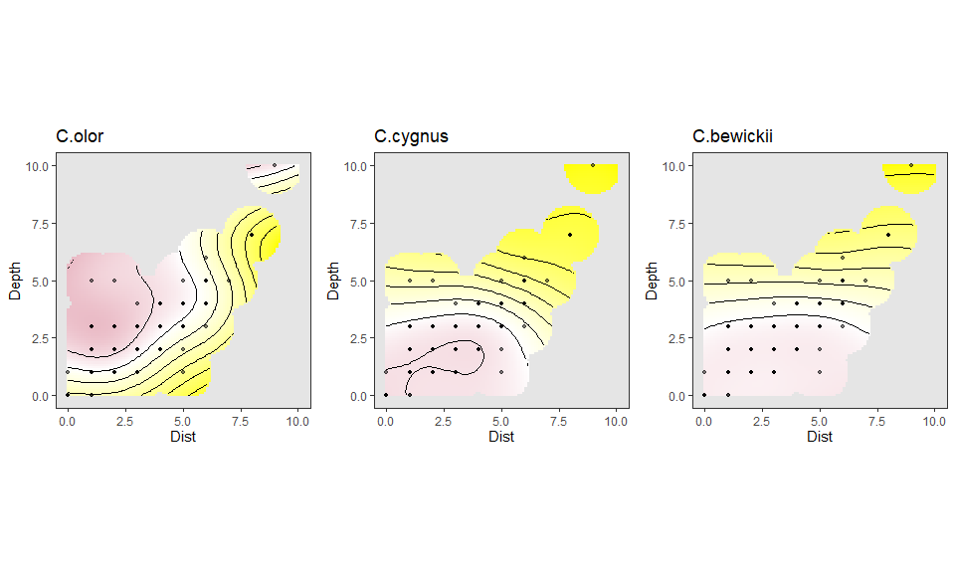
Распределение трех видов лебедей в гардиенте глубины и удаленности от берега. Чем краснее заливка, тем больше обилие.
Это старая версия картинки. Надо подумать, какя лучше смотрится.
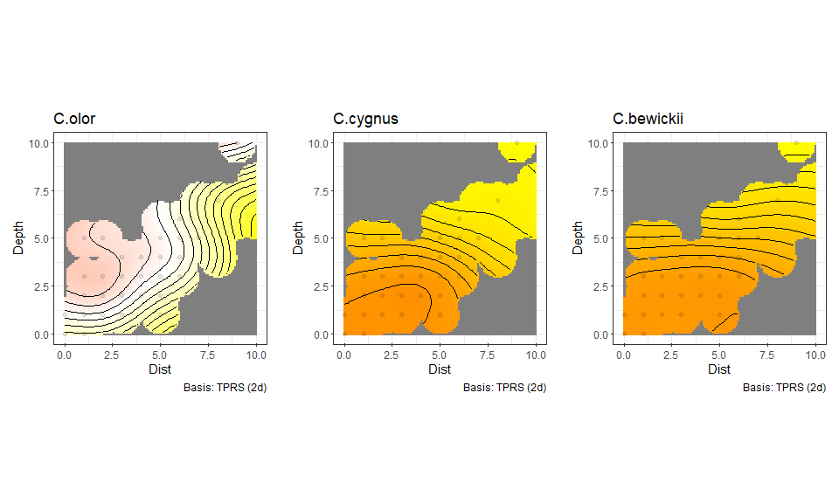
Распределение трех видов лебедей в гардиенте глубины и удаленности от берега. Чем краснее заливка, тем больше обилие.

Разделение экологических ниш в градиенте Depth-Distance в ЛЕДОВЫЙ ПЕРИОД
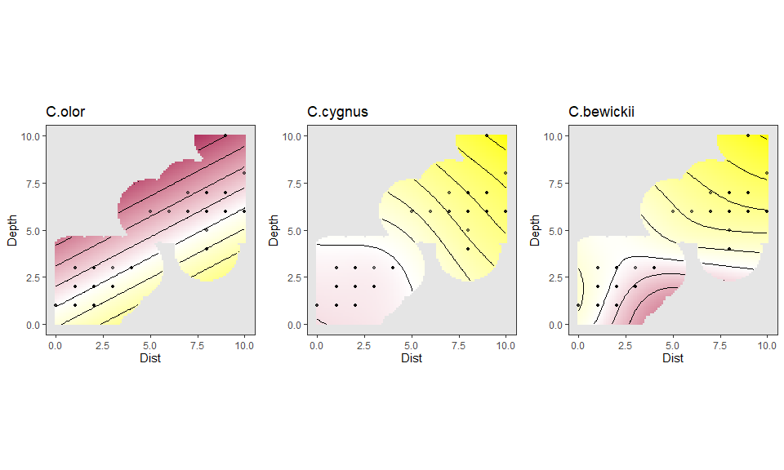
Распределение трех видов лебедей в гардиенте глубины и удаленности от берега. Чем краснее заливка, тем больше обилие.
Опять же старая версия
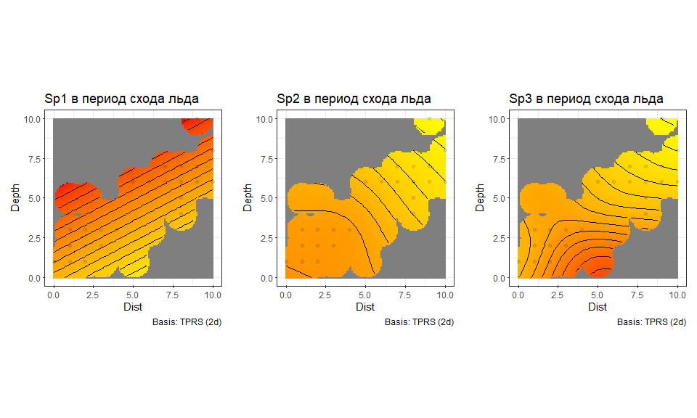
Распределение трех видов лебедей в гардиенте глубины и удаленности от берега в период схода льда. Чем краснее заливка, тем больше обилие.
